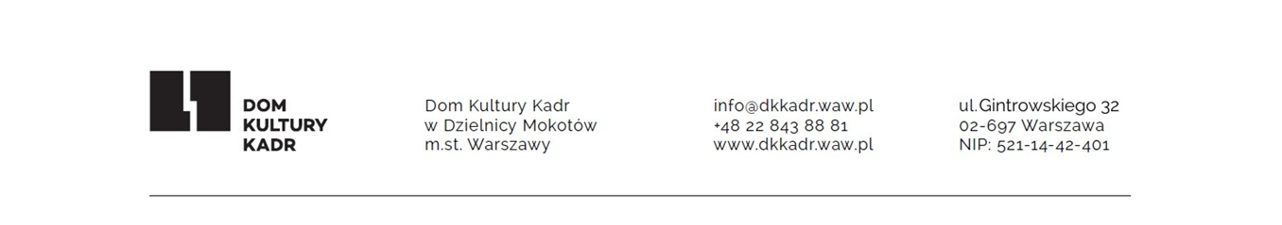
Załącznik nr 3
do Zaproszenia do składania ofert na:
„Przeprowadzeniu badania sprawozdania finansowego i sporządzenie sprawozdania
z badania sprawozdania finansowego za rok obrotowy 2019 oraz za rok obrotowy 2020
przy uwzględnieniu, że badana jednostka kultury podlega konsolidacji, zgodnie z zasadami
sporządzania skonsolidowanego bilansu m. st. Warszawy”

.................................................. dnia, ..............................

Dom Kultury „KADR”

pieczęć Wykonawcy

w Dzielnicy Mokotów m.st. Warszawy
ul. W. Rzymowskiego 32
02-697 Warszawa

KLAUZULA INFORMACYJNA
do postępowania na świadczenie usługi polegającej na „Przeprowadzeniu badania sprawozdania finansowego i sporządzenie sprawozdania z badania sprawozdania finansowego za rok obrotowy 2019 oraz za rok obrotowy 2020 przy uwzględnieniu, że badana jednostka kultury podlega konsolidacji, zgodnie z zasadami sporządzania skonsolidowanego bilansu m. st. Warszawy”
Zgodnie z art. 13 ust. 1 i 2 rozporządzenia Parlamentu Europejskiego i Rady (UE) 2016/679 z dnia 27 kwietnia 2016 r. w sprawie ochrony osób fizycznych w związku z przetwarzaniem danych osobowych i w sprawie swobodnego przepływu takich danych oraz uchylenia dyrektywy 95/46/WE (ogólne rozporządzenie o ochronie danych) (Dz. Urz. UE L 119 z 04.05.2016, str. 1), dalej „RODO”, informuje się Wykonawcę, że:
- administratorem danych osobowych udostępnianych przez Wykonawcę w toku postępowania wywołanego Zaproszeniem do składania ofert, zwanych dalej „danymi osobowymi” jest Dom Kultury „KADR” Dzielnicy Mokotów m.st. Warszawy i ustalony inspektor ochrony danych osobowych;
- dane osobowe przetwarzane będą na podstawie art. 6 ust. 1 lit. c RODO w celu związanym postępowaniem o udzielenie zamówienia publicznego na usługi polegające na „Przeprowadzeniu badania sprawozdania finansowego i sporządzenie sprawozdania z badania sprawozdania finansowego za rok obrotowy 2019 oraz za rok obrotowy 2020 przy uwzględnieniu, że badana jednostka kultury podlega konsolidacji, zgodnie z zasadami sporządzania skonsolidowanego bilansu m. st. Warszawy”;
- odbiorcami danych osobowych będą osoby lub podmioty, którym udostępniona zostanie dokumentacja postępowania;
- dane osobowe będą przechowywane przez okres 4 lat od dnia zakończenia postępowania o udzielenie zamówienia, a jeżeli czas trwania umowy przekracza 4 lata, okres przechowywania obejmuje cały czas trwania umowy;
- obowiązek podania przez danych osobowych jest wymogiem Zaproszenia do składania ofert; konsekwencje niepodania określonych danych wynikają z Zaproszenia do składania ofert,;
- w odniesieniu do danych osobowych decyzje nie będą podejmowane w sposób zautomatyzowany, stosowanie do art. 22 RODO;
- Wykonawca posiada:
- na podstawie art. 15 RODO prawo dostępu do danych osobowych;
- na podstawie art. 16 RODO prawo do sprostowania danych osobowych;
- na podstawie art. 18 RODO prawo żądania od administratora ograniczenia przetwarzania danych osobowych z zastrzeżeniem przypadków, o których mowa w art. 18 ust. 2 RODO;
- prawo do wniesienia skargi do Prezesa Urzędu Ochrony Danych Osobowych, gdy uzna,
że przetwarzanie danych osobowych narusza przepisy RODO;
- Wykonawcy nie przysługuje:
- w związku z art. 17 ust. 3 lit. b, d lub e RODO prawo do usunięcia danych osobowych;
- prawo do przenoszenia danych osobowych, o którym mowa w art. 20 RODO;
- na podstawie art. 21 RODO prawo sprzeciwu, wobec przetwarzania danych osobowych, gdyż podstawą prawną przetwarzania danych osobowych jest art. 6 ust. 1 lit. c RODO.

Przyjmuję do wiadomości:
__________________________dn. _____________________
miejscowość

___________________________________________________________
podpis/y osób upoważnionych
do reprezentowania Wykonawcy

